Муниципальное казенное Учреждение культурно-досуговое объединение «Гармония» Таскаевского сельсовета Барабинского района

Акция «Дорога к обелиску в Таскаевском ЦСДК
В преддверии 74-ой годовщины Великой Победы специалисты Таскаевского ЦСДК приняли участие в акции "Дорога к обелиску". Очистили территорию вокруг памятника «Воинам –Победителям», аллею Славы и воинские захоронения от сухой травы, старой листвы и поросли. Все участники ответственно отнеслись к данному мероприятию. Патриотическая акция «Дорога к обелиску» проводится ежегодно.

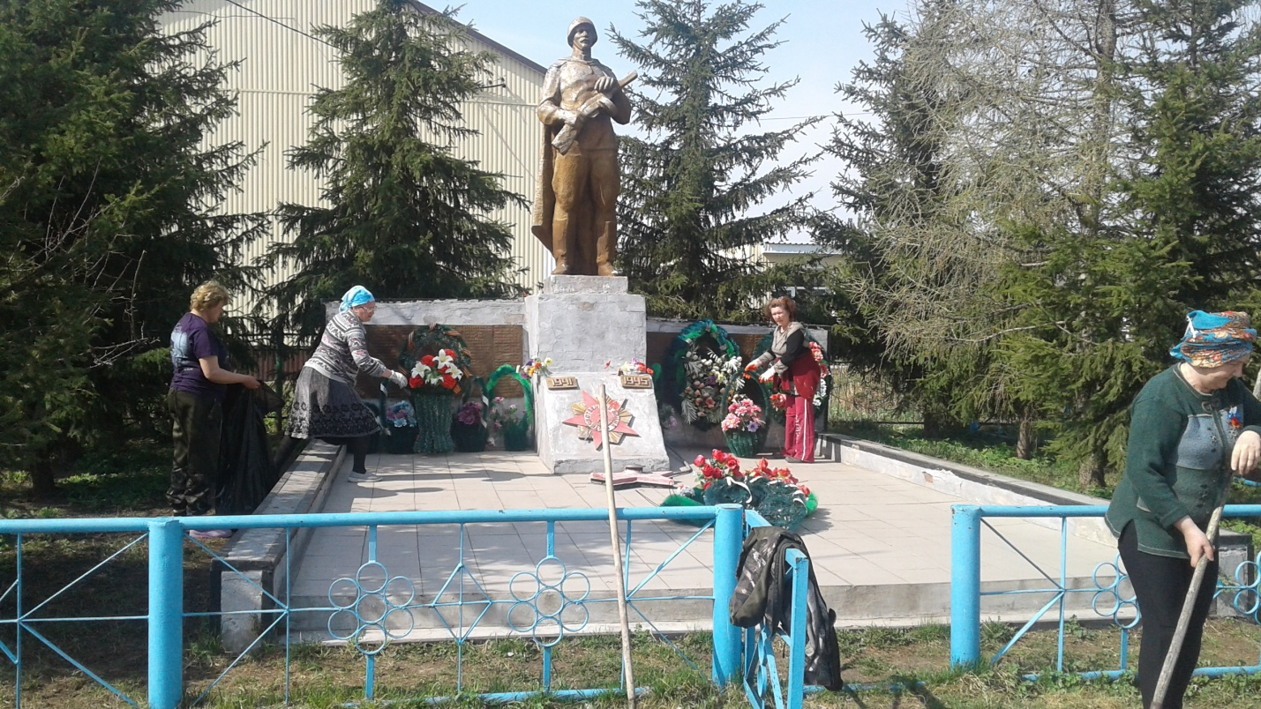

Уборка памятника «Воинам –Победителям»
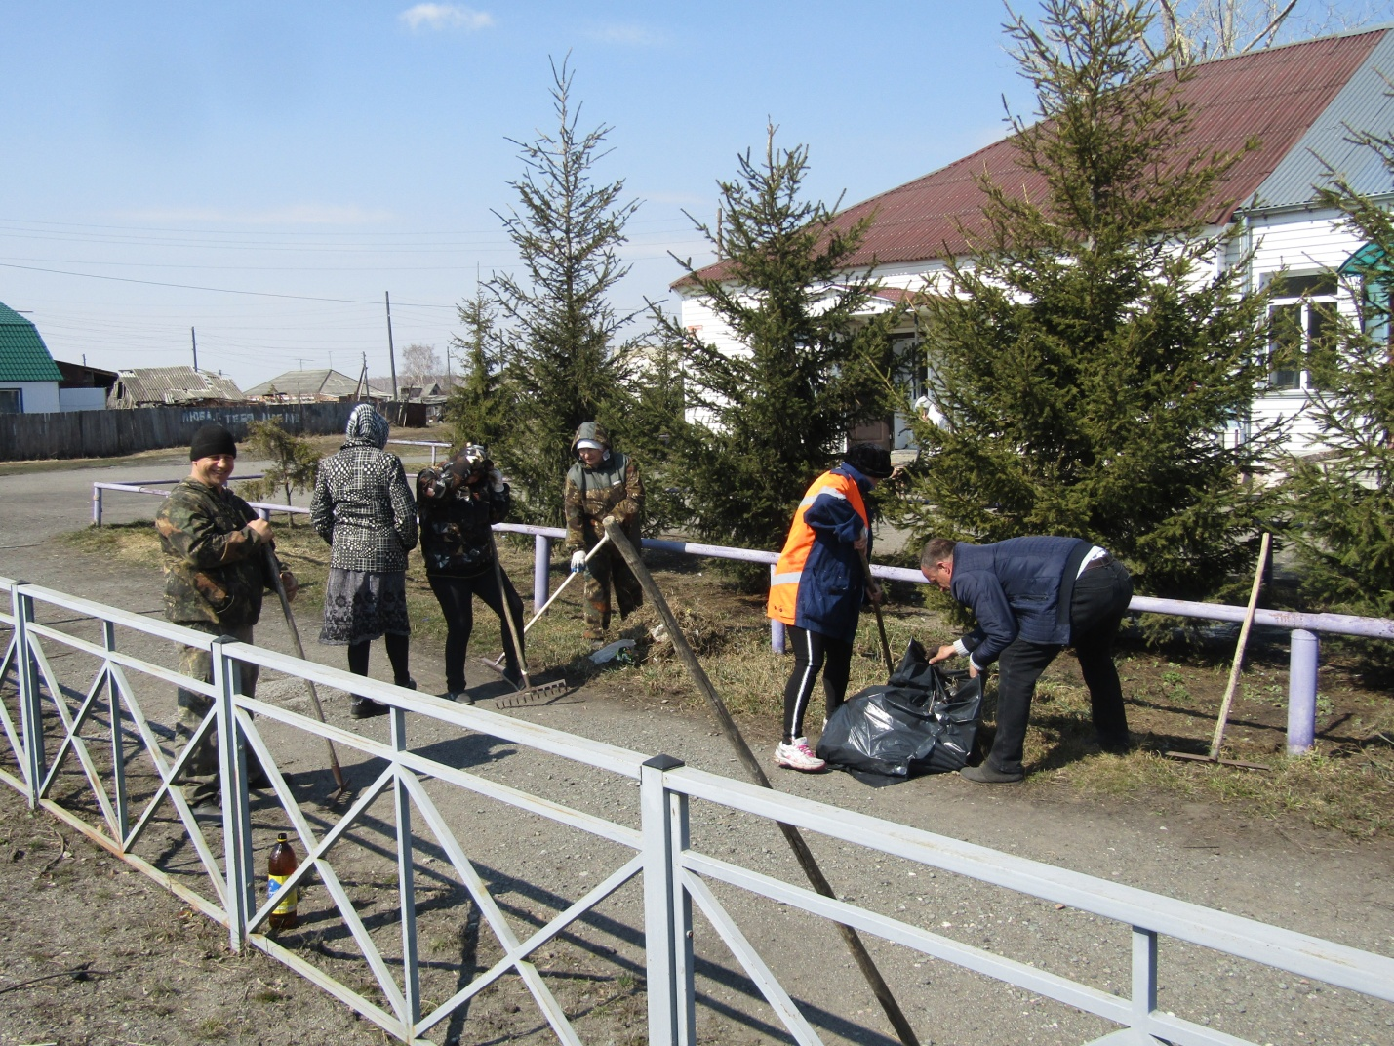

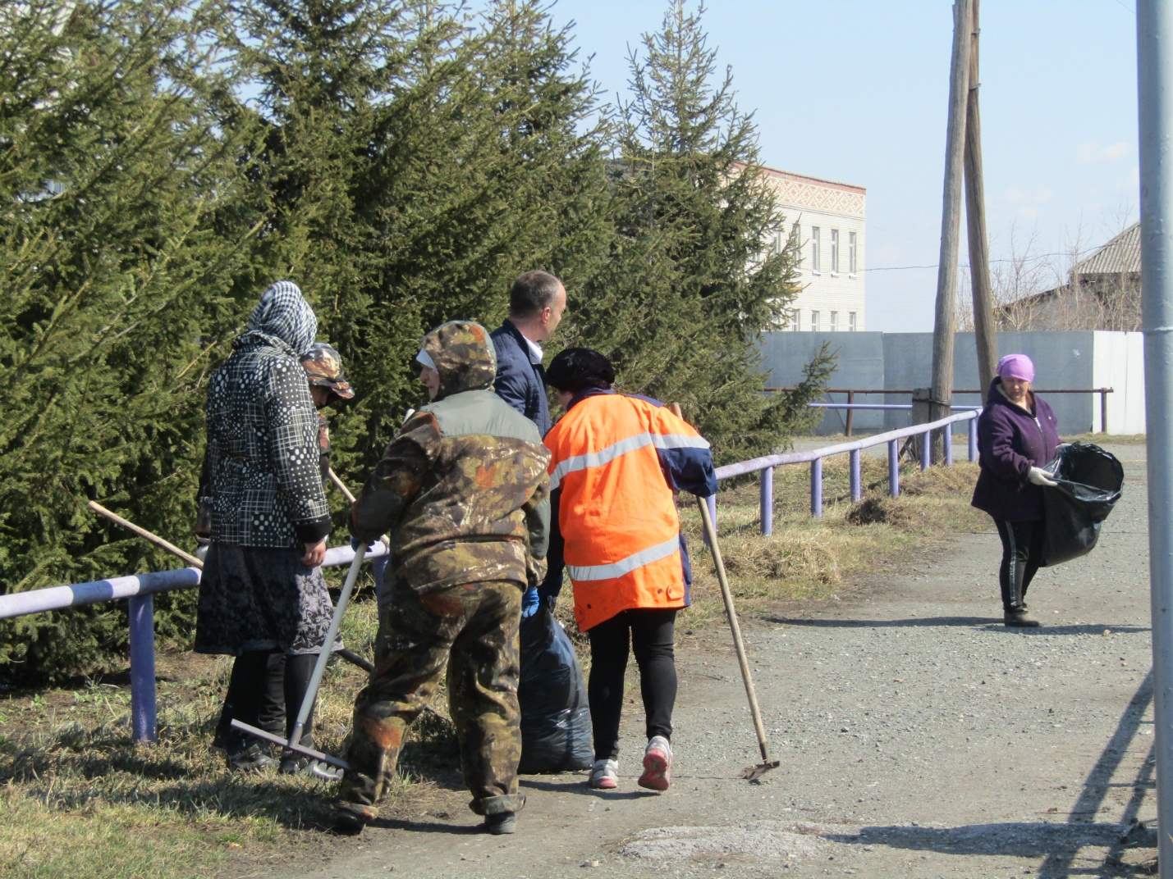
Уборка «Аллеи Славы»

Уборка воинских захоранений

